

Tarea 9



# Ejercicios Desarrolla todos los ejercicios de Java Script

# Ejercicio

# Ejercicio

# Ejercicio

# Ejercicio

# Ejercicio

# Ejercicio

# Ejercicio

# Ejercicio

# Ejercicio

# Ejercicio

# Ejercicio

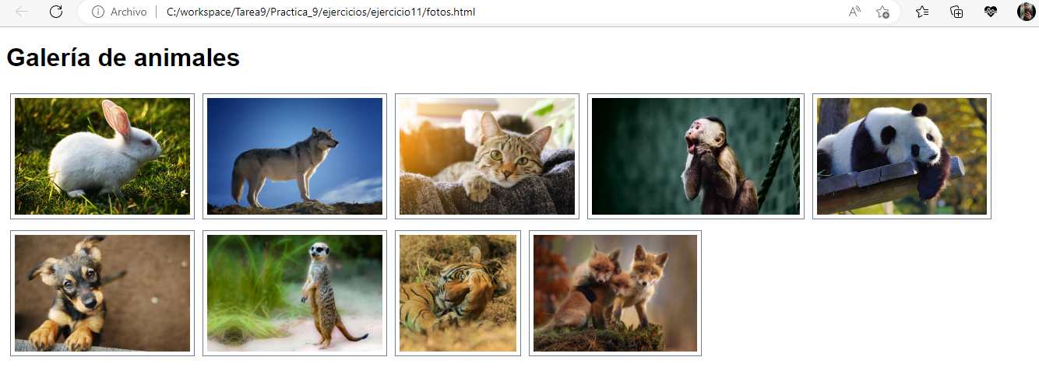

# Ejercicio

# Ejercicio

# Ejercicio

# Ejercicio

# Ejercicio

# Ejercicio

# Ejercicio

Hay que tener en cuenta que AJAX no es una sola tecnología, ni es un lenguaje de programación, AJAX es un conjunto de técnicas de desarrollo web. El sistema generalmente comprende:

HTML/XHTML para el lenguaje principal y CSS para la presentación.

El Modelo de objetos del documento (DOM) para datos de visualización dinámicos y su interacción.

XML para el intercambio de datos y XSLT para su manipulación. Muchos desarrolladores han comenzado a reemplazarlo por JSON porque es más similar a JavaScript en su forma.

El objeto XMLHttpRequest para la comunicación asíncrona.

Finalmente, el lenguaje de programación JavaScript para unir todas estas tecnologías.

Es necesario algún conocimiento técnico para entenderlo completamente. Sin embargo, el procedimiento general de cómo funciona AJAX es bastante simple.

# Desarrollo

Se ocupan los siguientes documentos

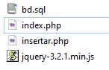

Se creo la bd

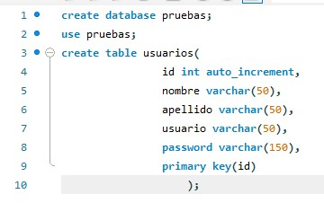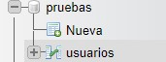

Se obtiene el formulario en php. Colocando los datos

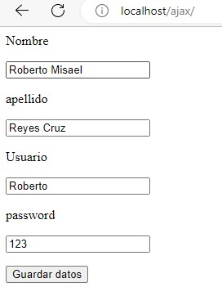

Se da clic en “Guardar los datos”



Se añade a la bd creada



# Referencias

Gustavo, B. (2023). ¿Qué es AJAX y cómo funciona? Hostinger. Recuperado de:

https://www.hostinger.mx/tutoriales/que-es-ajax